Первый этап проектирования БД -концептуальный –исследование предметной области и построение модели данных ПО. Существуют разные типы представления модели данных ПО, один из них - инфологическая модель( ER- модель )

ER-модель (от [англ.](https://ru.wikipedia.org/wiki/%D0%90%D0%BD%D0%B3%D0%BB%D0%B8%D0%B9%D1%81%D0%BA%D0%B8%D0%B9_%D1%8F%D0%B7%D1%8B%D0%BA) *entity-relationship model*, *модель «сущность — связь»*) — [модель данных](https://ru.wikipedia.org/wiki/%D0%9C%D0%BE%D0%B4%D0%B5%D0%BB%D1%8C_%D0%B4%D0%B0%D0%BD%D0%BD%D1%8B%D1%85), позволяющая описывать [концептуальные схемы](https://ru.wikipedia.org/wiki/%D0%9A%D0%BE%D0%BD%D1%86%D0%B5%D0%BF%D1%82%D1%83%D0%B0%D0%BB%D1%8C%D0%BD%D0%B0%D1%8F_%D1%81%D1%85%D0%B5%D0%BC%D0%B0) [предметной области](https://ru.wikipedia.org/wiki/%D0%9F%D1%80%D0%B5%D0%B4%D0%BC%D0%B5%D1%82%D0%BD%D0%B0%D1%8F_%D0%BE%D0%B1%D0%BB%D0%B0%D1%81%D1%82%D1%8C).

При разработке **ER-моделей** необходимо исследовать предметную область (организацию, предприятие) и выявить:

1) Сущности, о которых хранятся данные в организации (предприятии), например, люди, места, идеи, события и т.д., (будут представлены в виде блоков);

2) Связи между этими сущностями (будут представлены в виде линий, соединяющих эти блоки);

3) Свойства этих сущностей (будут представлены в виде имен атрибутов в этих блоках).

**ЗАДАНИЕ**

Создать ER –модель по выбранной Вами предметной области.

Работу выполнять по представленному ниже примеру, т.е. необходимо в MS Word описать:

1. Задачу
2. Что надо для её решения
3. Краткую постановку задачи
4. Описать сущности (не менее 5)ж
5. Внести атрибуты

Создать ER- модель в MS Visio и вставить в документ MS Word

**ПРИМЕР ВЫПОЛНЕНИЯ РАБОТЫ**

**Задача**: разработать информационную систему «**Контингент студентов института**».

**Необходимо:** изучить предметную область (образовательное учреждение) и процессы, происходящие в ней.

**Для этого** **обследуем объект:** знакомимся с нормативной документацией, опрашиваем работников института, изучаем существующий документооборот института, анализируем ситуацию  и т.п.

В результате обследования определяем **цель и задачи системы** и формулируем постановку задачи.

**Краткая постановка задачи:**главная задача системы – сбор и обработка информации об основных участниках учебного процесса: студентах и преподавателях, формирование необходимых печатных форм (документов), используемых преподавателями в период зачётной недели и экзаменационной сессии, генерация сводных отчётов по результатам сессии для работников деканатов, института. При разработке системы следует учитывать, что она основывается на документации, поступающей из приёмной комиссии, деканатов и других подразделений института. Информация об успеваемости студентов должна накапливаться и храниться в течение всего периода обучения. В системе должен использоваться справочник специальностей и дисциплин (предметов), изучаемых студентами.

**Таким образом**, проектируемая система должна выполнять следующие действия:

1.  Хранить информацию о студентах и их успеваемости.
2.  На факультетах по определённой специальности печатать экзаменационные ведомости и другие документы.

Выделим все существительные в этих предложениях — это предполагаемые **сущности** и проанализируем их:

*   **Студент** — явная сущность.
*   **Успеваемость** — явная сущность.
*   **?** **Факультет** — нужно выяснить один или несколько факультетов в институте? Если несколько, то это — предполагаемая  новая сущность.
*  **? Специальность**— нужно выяснить одна или несколько специальностей на факультете? Если несколько, то  это — ещё одна сущность.
*  **Предмет** — предполагаемая  сущность.

На первоначальном этапе моделирования данных информационной системы явно выделены две основные сущности: **Студент** и **Успеваемость**.

Критерием успеваемости является наличие отметки о сдачи экзаменов.

Сразу возникает очевидная связь между сущностями — «студент сдаёт несколько экзаменов » и «экзамены сдаются каждым студентом». Явная связь **Один-ко-многим**. Первый вариант диаграммы выглядит так:

[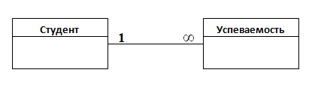](http://inf-teh-lotos.ru/wp-content/uploads/2015/02/ERD12.png)

Мы знаем, что студенты учатся на факультетах, на определённой специальности и сдают экзамены по дисциплинам (предметам). Анализ предметной области показал, что студенты учатся на нескольких  факультетах института по нескольким специальностях и сдают экзамены по определённому перечню предметов.

Исходя из этого, мы добавляем в **ER-модель** ещё несколько сущностей. В результате она будет выглядеть так:

[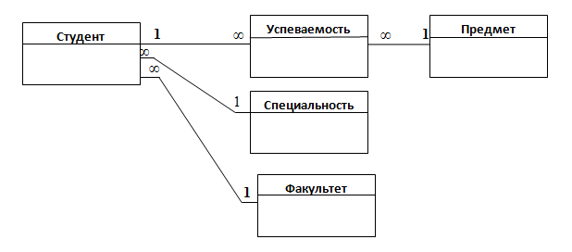](http://inf-teh-lotos.ru/wp-content/uploads/2015/02/ERD22.png)

На следующей стадии проектирования модели вносим атрибуты сущностей в диаграмму (предполагаем, что атрибуты выявлены на стадии обследования объекта и при анализе аналогов существующих систем) и получаем окончательный вариант **ER— диаграммы**:

[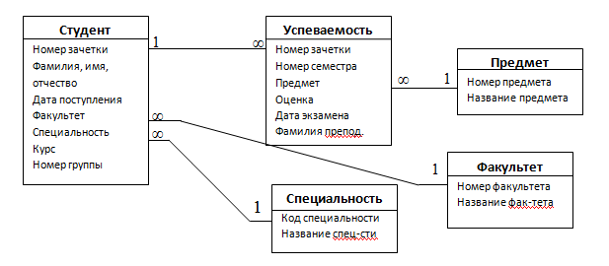](http://inf-teh-lotos.ru/wp-content/uploads/2015/02/ERD31.png)

**Отметим, что предложенные этапы моделирования являются условными и нацелены на формирование общих представлений о процессе моделирования.**

 Разработанный выше пример **ER-диаграммы** является примером **концептуальной диаграммы,** не учитывающей особенности конкретной СУБД. На основе данной концептуальной диаграммы можно построить **физическую диаграмму**, которая будут учитывать такие особенности СУБД, как допустимые типы,  наименования полей и таблиц, ограничения целостности и т.п.

Для преобразования  концептуальной модели в физическую необходимо знать, что:

   Каждая **сущность** в **ER-диаграмме** представляет собой **таблицу** базы данных.

  Каждый **атрибут** становится колонкой (**полем**) соответствующей таблицы.

   В некоторых таблицах необходимо вставить новые атрибуты (поля), которых не было в концептуальной модели — это **ключевые** атрибуты **родительских таблиц**, перемещённыхв **дочерние таблицы**для того, чтобы обеспечить связь между таблицами посредством внешних ключей.

**Выводы:**

**Семантическое моделирование**  (концептуальная модель, инфологическая модель)  данных основывается на технологии определения значения данных через их взаимосвязи с другими данными.

  В качестве инструмента семантического моделирования используются различные варианты (нотации) **диаграмм сущность-связь** **— (Entity-Relationship**). **Нотация** — система условных обозначений, принятая в какой-либо области знаний или деятельности.

  **ER- диаграммы** позволяют использовать наглядные графические обозначения для моделирования сущностей и их взаимосвязей. Основное **достоинство** метода состоит в том, модель строится методом последовательного уточнения и дополнения первоначальных диаграмм.

После создания концептуальной модели данных переходим к созданию физической модели средствами конкретной СУБД, а именно **СУБД ACCESS**.